教育部：发挥高校优势，打造高校扶贫特色路径

2020年11月26日

来源：中国教育在线

11月26日，教育部召开新闻发布会，介绍教育部直属高校扶贫工作进展及成效。教育部发展规划司司长刘昌亚介绍，2012年以来，按照中央的统一部署，44所综合类和理工科为主的直属高校承担了44个国家扶贫开发重点县定点扶贫任务，2019年根据工作需要又新增20所直属高校参与定点扶贫，加上其余的11所承担滇西专项扶贫任务的直属高校，75所直属高校尽锐出战，全面投入脱贫攻坚战，成为中央单位定点扶贫的一支重要力量，走出了一条特色鲜明、成效显著的扶贫路子。

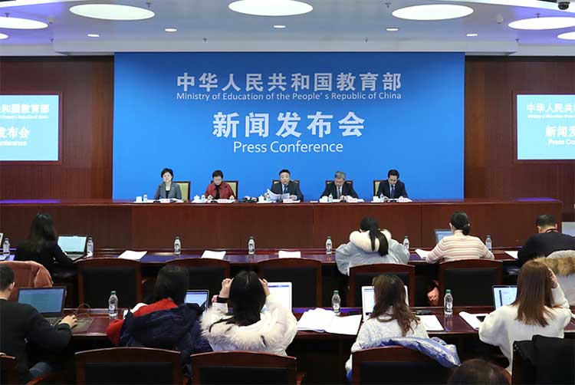

刘昌亚介绍，各直属高校积极发挥优势，创新帮扶形式，把高校人才优势、科技优势、资源优势与贫困地区扶贫短板结合起来，把先进的理念、人才、技术、经验等要素传播到贫困地区，推进扶贫与扶智、扶志相结合，让脱贫具有可持续的内生动力。发动全校力量，调动校友和社会资源，引导各类资金、管理要素等向定点县聚集，创新开展各类特色扶贫项目，形成了教育扶贫、智力扶贫、健康扶贫、科技扶贫、产业扶贫、消费扶贫、文化扶贫等七大类高校扶贫特色路径。在此基础上，教育部连续举办五届直属高校和三届省属高校精准扶贫精准脱贫典型项目推选活动，累计产生133项高校扶贫典型项目，起到了很好的引领示范和推广作用，为下一步总结提炼中国扶贫“高校方案”提供了扎实的案例基础。

2020年是脱贫攻坚决战决胜之年，各校克服突如其来的新冠肺炎疫情和严重洪涝等自然灾害带来的严峻挑战，进一步凝聚共识、汇聚合力、攻坚克难，聚焦未摘帽县脱贫摘帽和已摘帽县巩固成果，在不平凡的一年围绕不平凡的事业做出了不平凡的成绩。

一是“总攻”统揽高校扶贫决战决胜。今年4月，宝生部长主持召开部脱贫攻坚工作领导小组会议，研究落实教育脱贫攻坚总攻部署，会后印发了《打赢教育脱贫攻坚收官战总攻方案》，全面发起教育脱贫攻坚“总攻”战。以总攻为统揽，把高校的力量展示出来，进一步压实直属高校定点扶贫责任，特别是对未摘帽贫困县进一步加大工作力度。推动直属高校建立扶贫工作定期会商制度，建立覆盖直属高校、部省合建高校在内的教育脱贫攻坚双周汇总制度，开发“教育脱贫攻坚信息报送”APP，加强工作调度，全面精准掌握各校扶贫工作进展。

二是加强高校扶贫分类协调。2020年分别向新增定点扶贫高校、滇西专项扶贫高校、在京直属高校、部省合建高校及承担未摘帽县扶贫任务高校等通过召开工作推进会、实地调研、致一封信、进展通报等方式推进落实高校扶贫主体责任，督促直属高校加快定点扶贫责任书落实进度，交流高校扶贫工作经验成效。

三是优化高校扶贫力量组合。在75所直属高校尽锐出战、全部投入脱贫攻坚工作的基础上，统筹协调14所部省合建高校和西北师范大学结对帮扶开展扶贫工作，构建了部内司局、直属高校、部省合建高校协同推进扶贫工作的机制。探索和推动高校组团式扶贫工作，指导北京大学牵头成立“教育扶贫联盟”、西北农林科技大学牵头成立“农林扶贫联盟”、中山大学牵头成立“旅游扶贫联盟”、四川大学牵头成立“健康扶贫联盟”、电子科技大学牵头成立“消费扶贫联盟”、湖南大学牵头成立“非遗(文创)扶贫联盟”、中国地质大学(北京)牵头成立“资源环境扶贫联盟” 、同济大学牵头成立“城乡规划扶贫联盟”。8个高校“扶贫联盟”制定章程、谋划工作、落地项目，推动高校扶贫方式从“独立团”向“集团军”转变。

四是加快高校扶贫工作进度。2020年，各高校克服疫情灾情影响，扶贫工作呈现出部署早、行动快、力度大的态势。截至2020年6月30日，64所承担定点扶贫任务直属高校全面超额完成了责任书各项指标任务，教育部成为首个整体完成责任书任务的牵头单位，11所承担滇西专项任务高校也按照部党组要求如期高质量完成了既定指标任务。特别是消费扶贫工作，各校通过倡议动员、直播带货等形式，动员广大师生、校友积极参与，推动扶贫产品进校园、进食堂。各直属高校在财政部、国务院扶贫办“832平台”购买贫困地区农产品6837.1万元，在教育系统消费扶贫平台“e帮扶”购买农产品3200余万元，上线贫困地区农产品4042款，覆盖20个省121个贫困县，在上半年未开学，食堂未开伙的情况下，取得这样的成绩实属不易。